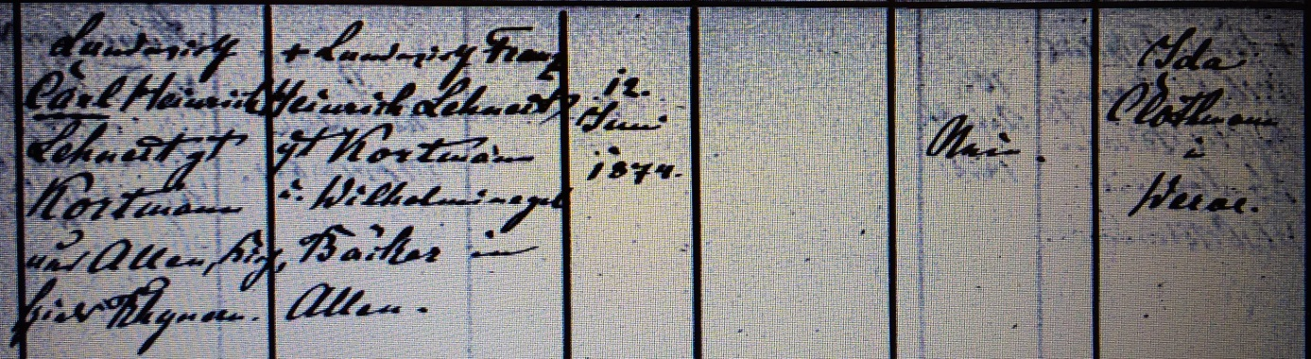

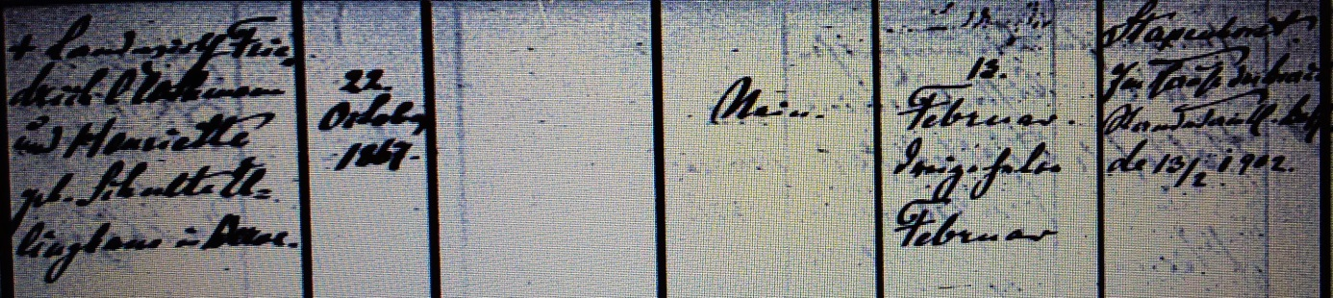

Kirchenbuch Heeren 1902; ARCHION-Bild 64 in „Trauungen 1878 – 1933“
Abschrift:
„Landwirth Carl Heinrich Lehnert gt. Kortmann aus Allen Kirchspiel Rhynern; Eltern: Landwirth Franz Heinrich Lehnert gt. Kortmann u. Wilhelmine geb. Bäcker in Allen; Geburtsdatum: 12. Juni 1874; verehelicht gewesen: nein; Braut: Ida Clothmann in Werve; Eltern: Landwirth Friedrich Clothmann und Henriette geb. Schulte-Ellinghaus in Werve; Geburtsdatum: 22 October 1867; verehelicht gewesen: nein; Heiratsdatum: 13. Februar; Pfarrer: Stapenhorst im Hause der Braut…“.

